Сарлы мәктәбе «Юнармиячеләр» отряды эшчәнлеге отчеты.
  - ку елы 13апрель.

13.04.17 Сарлы мәктәбендә “Юнармиячеләр” отряды утырышы узды. Көн тәртибенә
Юнармиячеләрнең бердәм формасы турындагы сорау куелды. Укучылар үз фикерләрен әйттеләр. Ата-аналар белән сөйләшеп уртак фикергә килергә дип билгеләнде.
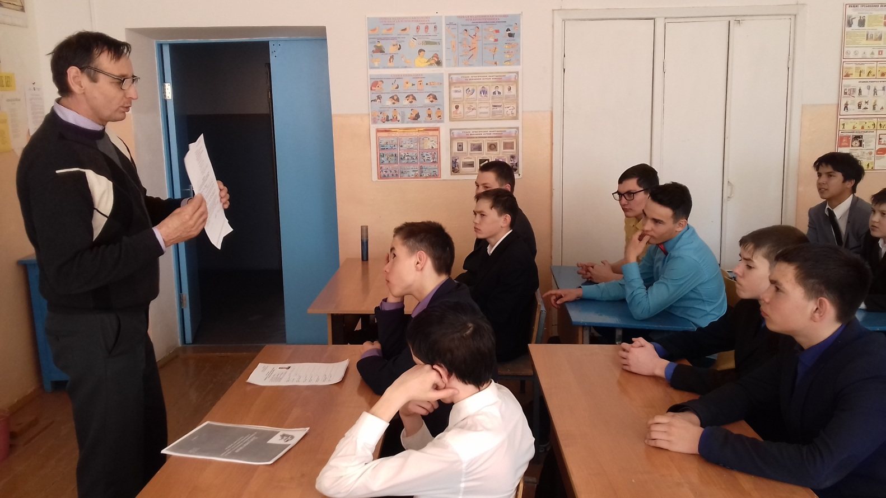
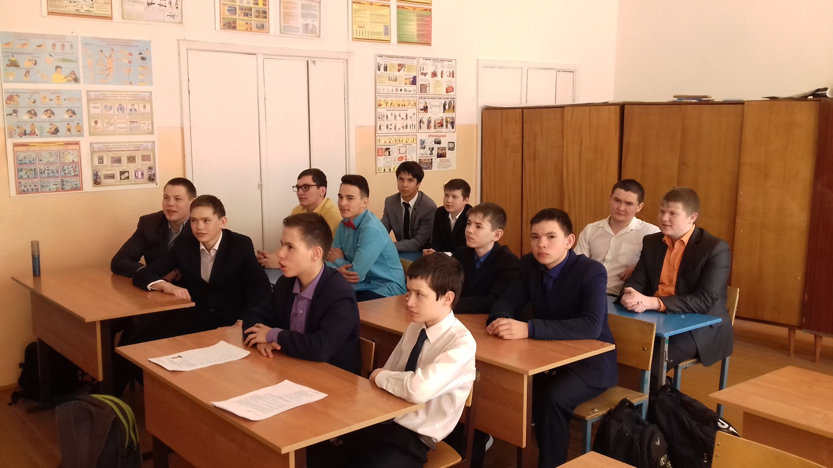
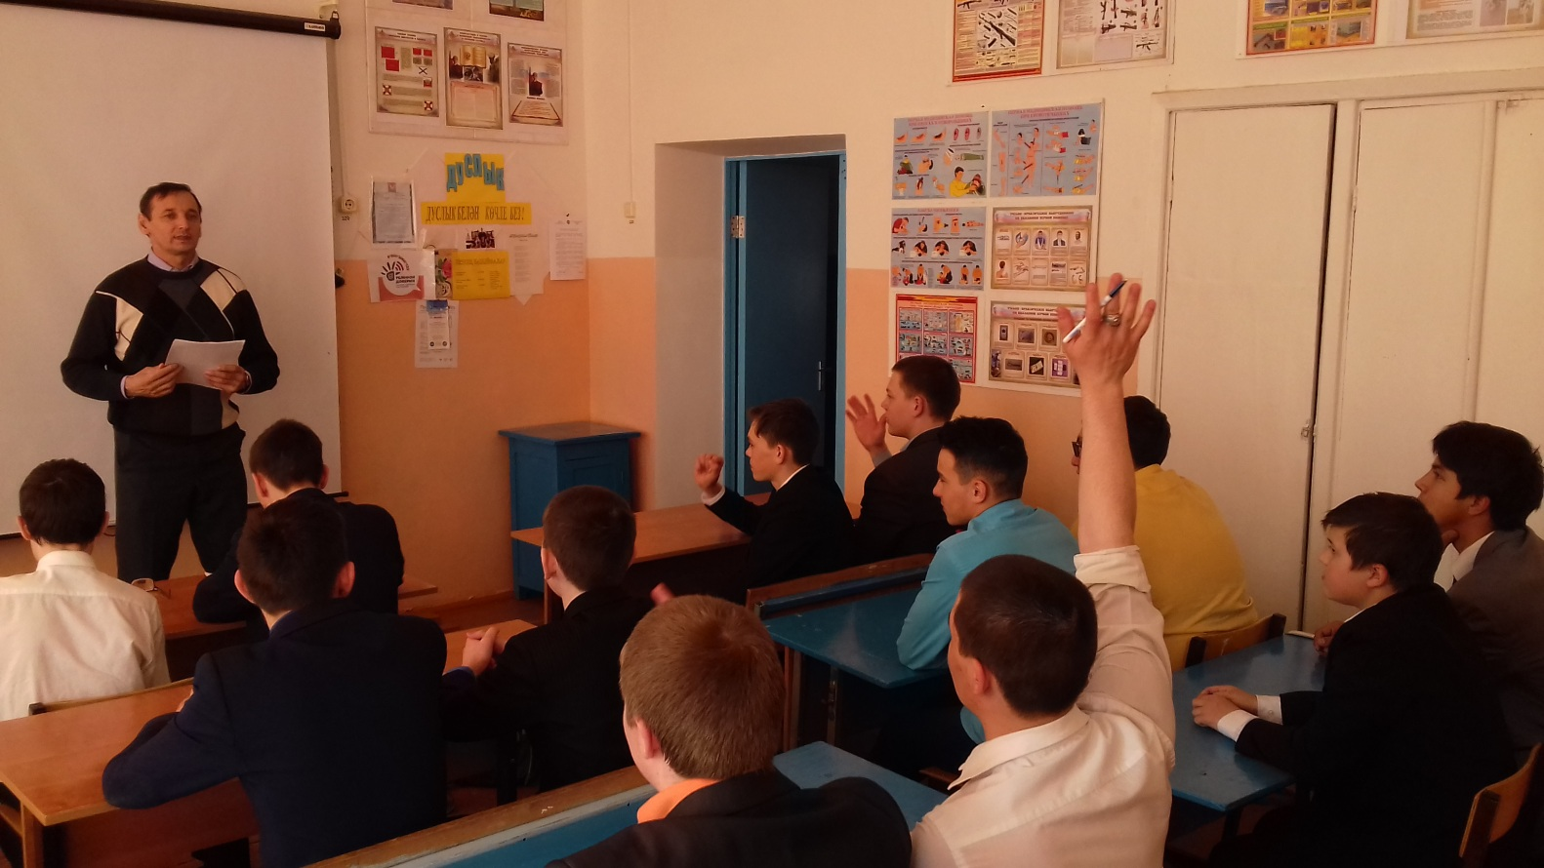

Сарлы мәктәбе «Юнармиячеләр» отряды җитәкчесе – Салихов Ф.М.

